Mô tả hệ thống đến ngày 20/4/2018

# **Tổng quan hệ thống**

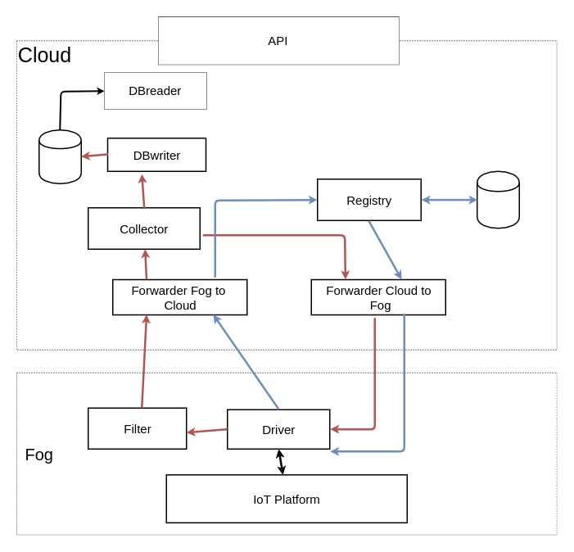

## **Chức năng của các thành phần hệ thống**

- Registry: thu thập, lưu trữ thông tin các Platform trong hệ thống và các thiết bị mà Platform đó quản lý

- Collector: thu thập, lưu trữ thông tin về trạng thái của các thiết bị trong hệ thống

- DBwriter: ghi dữ liệu mà Collector thu thập được vào cơ sở dữ liệu.

- DBreader: đọc và thực hiện truy vấn vào cơ sở dữ liệu lưu trữ trạng thái của các thiết bị

- Forwarder_Cloud_to_Fog: chuyển tiếp các message từ tầng Cloud xuống tầng Fog

- Forwarder_Fog_to_Cloud: chuyển tiếp các message từ tầng Fog xuống tầng Cloud

- Driver: chịu trách nhiệm giao tiếp với Platform tương ứng, chuyển dữ liệu về dạng một dạng chung trước khi trả về.

- Filter: lọc bớt các message trạng thái được gửi đi từ Driver, giảm lượng message gửi lên Cloud khi thu thập trạng thái. (Hiện tại vẫn chỉ đóng vai trò như một Forwarder)

- API: cung cấp một RESTful API để tương tác với hệ thống

Bên cạnh đó, hệ thống sử dụng các Broker như RabbitMQ (ở tầng Cloud) và Mosquitto (ở tầng Fog) để phục vụ cho việc giao tiếp giữa các thành phần trong hệ thống.

1. **Biểu diễn dữ liệu.**

Hệ thống biểu diễn các thiết bị mà các Platform quản lý theo dạng:

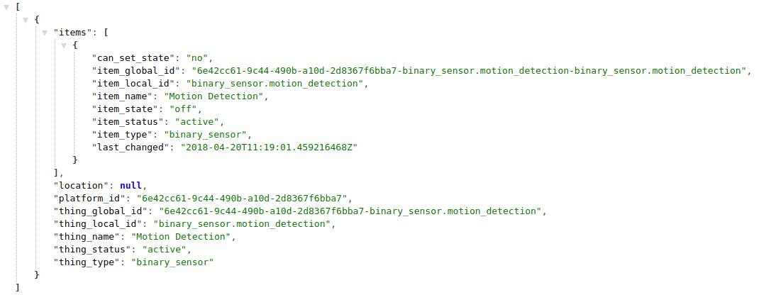

Ta coi các thiết bị là 1 thing và các chức năng mà chúng cung cấp sẽ là các item cho nên một thing có thể có nhiều item. Các global_id được sinh ra từ local_id:

- thing_global_id = platform_id + "-" + thing_local_id

- item_global_id = platform_id + "-" + thing_local_id + "-" + item_local_id

1. **Cơ sở dữ liệu.**
2. . Cơ sở dữ liệu lưu trữ thông tin cấu hình của Registry

Ta sử dụng MySQL để lưu trữ với thiết kế như sau:

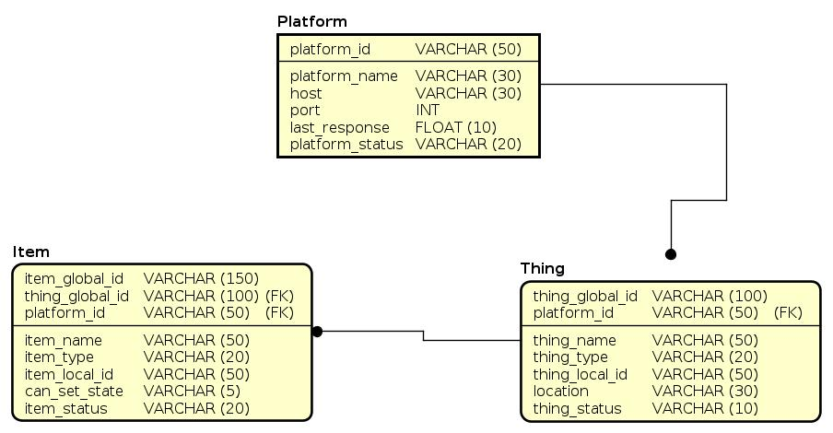

1. . Cơ sở dữ liệu lưu trữ trạng thái khi Collector thu thập

Ta sử dụng Influxdb để lưu trữ:

* Mỗi item_global_id là một measurment
* Các trường tag gồm : platform_id, thing_type, thing_name, thing_global_id, thing_local_id, location, item_type, item_name, item_global_id, item_local_id, can_set_state,
* Trường fields gồm : item_state

## **RESTful API**

|  |  |  |
| --- | --- | --- |
| URL | Method | Chức năng |
| /api/platforms/<platform_status> | GET | Trả về thông tin các Platform với platform_status được chỉ định. Nếu không có tham số <platform_status> thì chỉ trả về các Platform đang active |
| /api/things/<thing_status>/<item_status> | GET | Trả về trạng thái của các thing với thing_status và item_status tương ứng. Nếu không có tham số truyền vào thì chỉ trả về các thing đang active |
| /api/things/<thing_global_id> | GET | Trả về trạng thái của thing với thing_global_id tương ứng |
| /api/things/platform_id/<platform_id>/<thing_status>/<item_status> | GET | Trả về trạng thái của các thing thuộc một platform với platform_id, thing_status và item_status tương ứng. Nếu không truyền vào thing_status và item_status thì chỉ trả về các thing active trong platform đó |
| /api/items | POST | Thay đổi trạng thái của item. Message POST có định dạng như sau :  {"thing_global_id":"str", "item_global_id": "str", "new_state": "new_state"} |

# **Một số luồng chính**

## **Luồng khởi tạo**

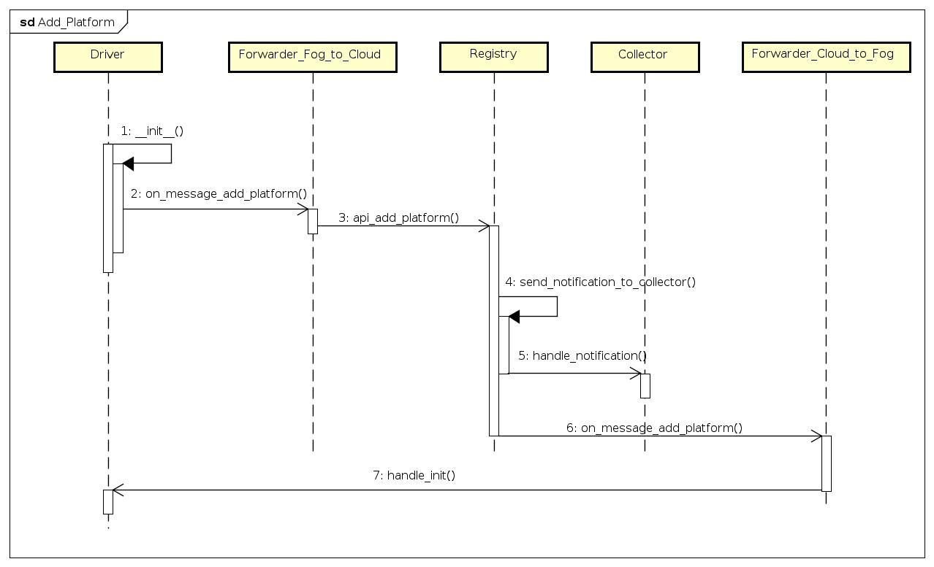

1. **Luồng thu thập thông tin cấu hình**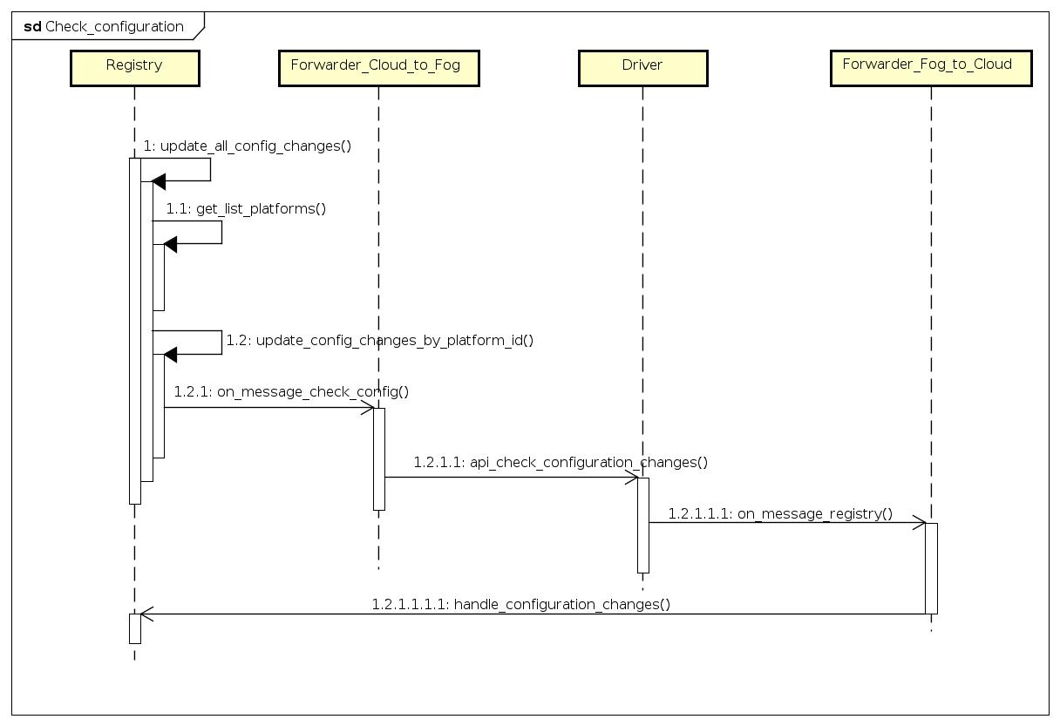

**2.3. Luồng thu thập trạng thái các thiết bị**

